**Выполнил:** студент гр. ИТИ-31 ФИО

**Название проекта:** «название»

**Тип проекта:** веб-приложение, игра, десктоп-приложение

**Общее видение проекта:** краткое описание проекта: что из себя представляет, какова его цель, какая выгода для пользователя (разработчиков).

**Общие требования:** составляем требования к проекту: требования к быстродействию, отказоустойчивости, корректной работы. Только помните, что в реальной жизни не может быть все прекрасно, поэтому требования составляем адекватные (что-то нужно больше, что-то меньше).

Пример:

1. Предоставление актуальной правдивой информации о проектах компании, которая должна быть хорошо структурирована.

2. Адаптивный дизайн (мониторы и мобильные устройства).

3. Поддержка сайта на постоянной основе.

4. Наличие пользовательской поддержки.

**Разделы:** описываем разделы приложения/игры (вход/регистрация в аккаунт, заказ товара, настройки графики) и кратко описываем назначение раздела.

1. …

2. …

3. …

Далее подробно описываем что может делать пользователь в каждом разделе и каковы требования к функционалу раздела. Также помещаем скриншот раздела.

Пример:

**1. Раздел «Вход в аккаунт»**

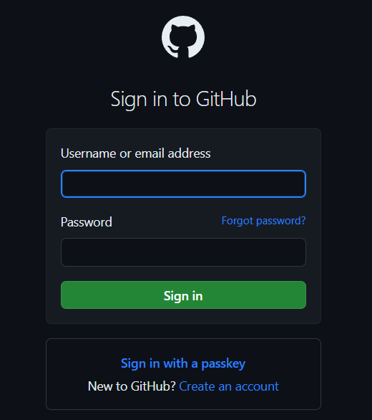

Рисунок 1 – Раздел «Вход в аккаунт»

Этот раздел позволяет пользователю войти в свой аккаунт. Для этого ему необходимо заполнить соответствующую веб-форму.

Требования для раздела «Вход в аккаунт»:

1. Проверка на незаполненные поля.

2. Проверка правильности ввода адреса электронной почты.

3. …